**Люди не делятся на национальности...**

<https://isralove.org/load/18-1-0-159?fbclid=IwAR3C0edtYDX-egbnpP-bIPISBDLfe-jtOA3VMH1GX015CiI_rhAprsdC2Os>



Один француз разместил в своем фейсбуке групповое старое фото своей дочери-первоклассницы. Эта фотография вызвала сотни комментариев и бурное обсуждение в интернете. А вы заметили что-нибудь загадочное и странное на этом снимке?   
  
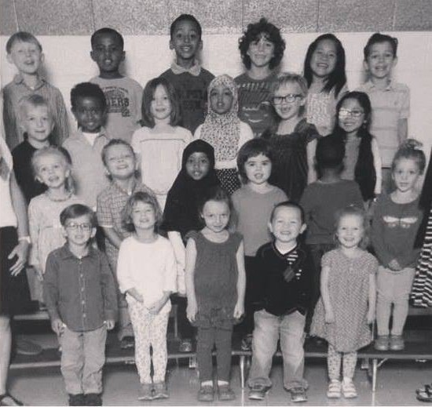

Все дело в том, что фото выглядит уж слишком необычно для наших дней. На одном фото, в одной группе детского сада европейцы, азиаты и афроамериканцы, христиане и мусульмане, абсолютно здоровые и не очень, богатые и скромные детки. Но несмотря на эти отличия, они улыбаются, они самые настоящие преданные друзья.   
  
Сегодня все почему-то позабыли, что главное, что у человека внутри, а не снаружи. Слишком много конфликтов, войн и убийств только из-за того, что кто-то другого цвета, или верит в другого Бога...

Нам всем следует взять пример у этих детей, глядя на них, зарождается надежда, что не все еще потеряно с этим миром, что у нас есть еще шанс!